|  |  |  |  |  |  |
| --- | --- | --- | --- | --- | --- |
| **NOMBRE DE LA PRÁCTICA** | **Programas en c Arreglos** | | | **No.** |  |
| **ASIGNATURA:** | **Métodos Numéricos** | **CARRERA:** | **INGENIERIA EN SISTEMAS COMPUTACIONALES** | **PLAN:** | **ISIC-2010-224** |

**I. COMPETENCIA(S) ESPECÍFICA(S):**

**II. MATERIAL EMPLEADO:**

* **Investigación**
* **Laptop**

**III. DESARROLLO DE LA PRÁCTICA:**

El objetivo principal de un programa es fomentar el análisis para un buen desarrollo los siguientes programas que se mostraran a continuación es donde se aplican los conocimientos básicos.

El lenguaje de programación en lenguaje c permite realizar una programación estructurada donde ventajosamente remplaza al lenguaje ensamblador.

**ARREGLOS**

¿Qué es un arreglo?

Variable que hace referencia a varias posiciones de memoria.

Cada posición se identifica con un índice.

El índice comienza en 0.

Ejemplo

miArreglo [0] miArreglo [1] miArreglo [2] miArreglo [3] miArreglo [4] miArreglo [5] miArreglo [6] miArreglo [7]

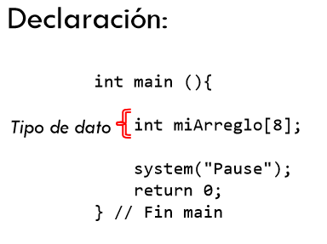

Nombre del arreglo

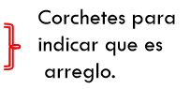

Asignación de 8 posiciones de memoria para valores de tipo entero.

En el arreglo en la posición 0 introduzco el numero 5

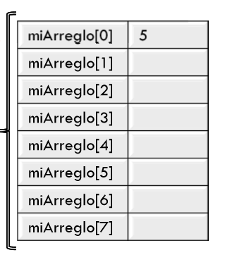

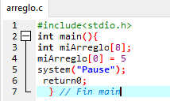

Mi arreglo tiene 8 posiciones pero ya sabemos que siempre inicia desde 0 entonces llegara hasta 7 posiciones

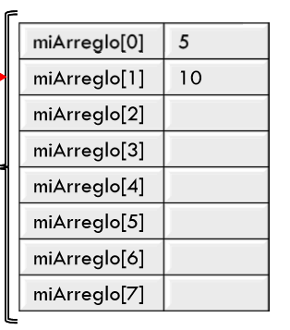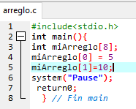

En el arreglo en la posición 1 agrego el valor de 10

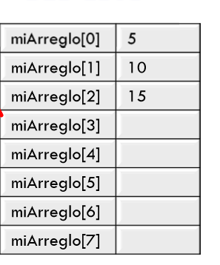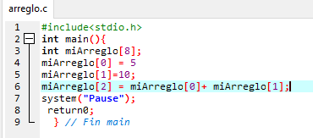

Mi arreglo en la posición 2 va a ser igual a mi primer arreglo en la posición 0 más mi arreglo en la posición 1

Creo las variables de tipo entero

* El vector tiene 10 posiciones
* Con un while mientras que i sea menor que 10
* El vector en la posición i igual a 10 e incrementa en 1.
* Dentro de otro while mientras que i sea menor que 10.
* Imprime e evalúa el vector en la posición i e incrementa en 1.

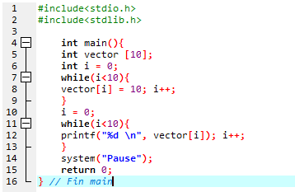

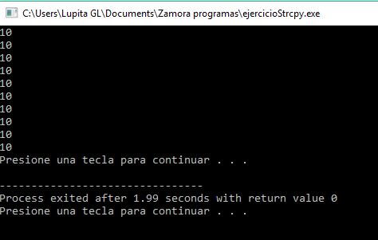

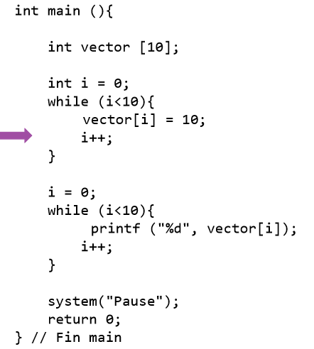

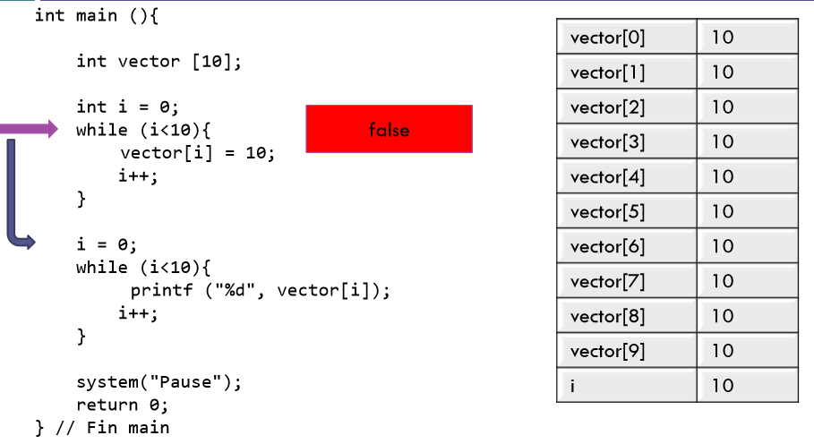

**Crear un arreglo de 100 posiciones.**

**Llenar el arreglo con la tabla del 2.**

**Mostrar el arreglo en pantalla.**

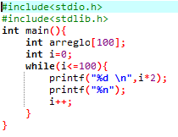

Mientras que i sea menor o igual que 100 entonces imprime un valor de carácter decimal y multiplica el valor de i por 2.

* Entonces incrementa en 1

Se crea un arreglo que tenga 100 posiciones

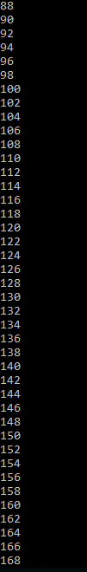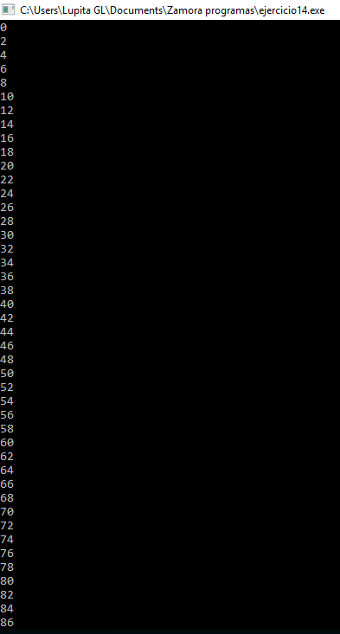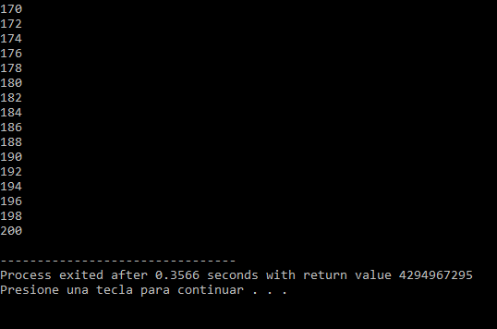

**Crear un arreglo de 100 posiciones.**

**Llenar el orden inverso al índice.**

**Mostrar el arreglo en pantalla**

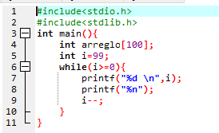

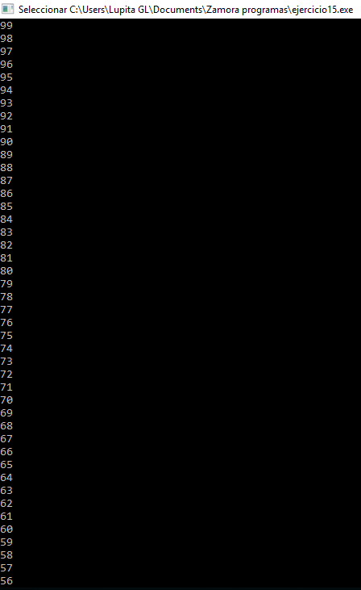



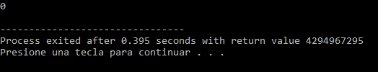

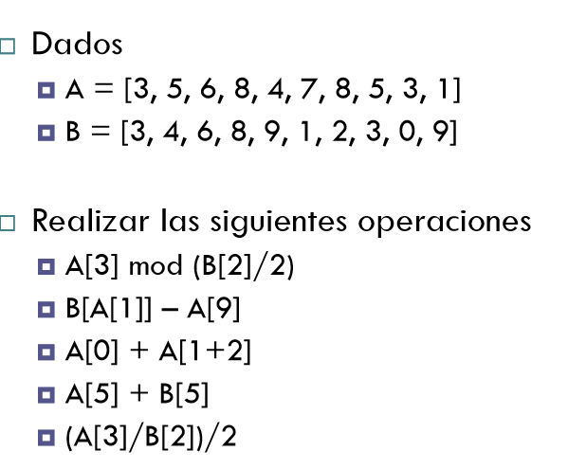

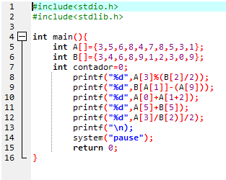

Crea un arreglo de 20 posiciones.

Asígnale a cada elemento un valor.

Calcula el promedio de todos los elementos.

Calcula la multiplicación de todos los elementos.

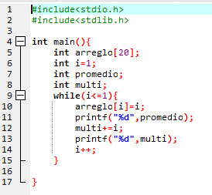

**IV. CONCLUSIONES:**

Los programas en C++ nos permite tener un mejor análisispara poder desempeñar y practicar por otro lado la programación es muy útil para todo programador ya que te permite interactuar

El lenguaje C++ presenta grandes herramientas de desarrollo para los programadores como las funciones, bibliotecas, clases y los objetos. De manera que el programador se ocupa de utilizar dichas herramientas para resolver un problema específico.

El lenguaje C++ posee una serie de características que lo hacen distinto del lenguaje C. Aunque es posible verlo como una simple extensión del lenguaje C, en realidad implica un cambio en la forma de pensar por parte del programador.